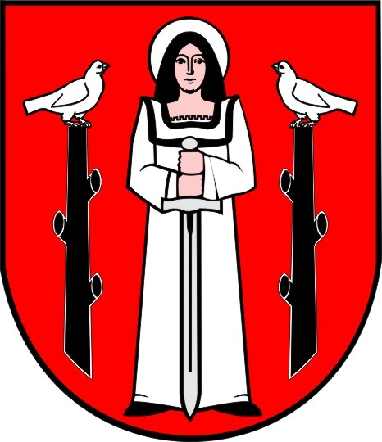
Formularz zgłoszeniowy

Nabór członków komisji konkursowych

Dane osobowe

Imię i nazwisko
Nazwa organizacji
Adres organizacji
Tel. kontaktowy
E-mail
Doświadczenie w pracy z projektami organizacji pozarządowych (proszę krótko opisać)

Obszary tematyczne, w których chcę pracować (proszę postawić „X” przy wybranych obszarach)
□ Wspieranie i upowszechnianie kultury fizycznej

□ Kultury, sztuki, ochrony dóbr kultury i dziedzictwa narodowego

Informacje dodatkowe
Prosimy o zgłaszanie kandydatur do pracy w komisjach do dnia 12 marca 2021 r. (liczy się data wpływu do urzędu), do Urzędu Miasta Golubia-Dobrzynia, inspektor Monika Tryniszewska-Skarżyńska, inspektor Agnieszka Błażejewska (pok. nr 10). Formularze wraz z podpisaną klauzulą RODO prosimy dostarczyć osobiście lub przesłać pocztą tradycyjną, na adres:
Urząd Miasta Golubia-Dobrzynia
Plac 1000-lecia 25
87-400 Golub-Dobrzyń
faks: 56 683 54 15
tel. 56 444 93 38

Wyboru kandydatów do komisji dokonają przedstawiciele Urzędu Miasta Golubia-Dobrzynia we współpracy z Komisją Oświaty Rady Miasta Golubia-Dobrzynia. O wynikach naboru kandydaci zostaną powiadomieni do 16 marca 2021 r. W przypadku pytań prosimy o kontakt z pracownikiem Urzędu Miasta Golubia-Dobrzynia - inspektor Monika Tryniszewska-Skarżyńska, inspektor Agnieszka Błażejewska, tel. 56 444 93 38 e-mail: mskarzynska@golub-dobrzyn.pl; ablazejewska@golub-dobrzyn.pl

................................................................
podpis

Urząd Miasta Golubia-Dobrzynia
Plac 1000-lecia 25; 87-400 Golub-Dobrzyń
tel. + 48 56 444 93 38; fax. +48 56 683 54 15
www.golub-dobrzyn.pl

